Fernández Montenegro José Donaldo

**Facultad de Ingeniería**

Compiladores

Analizador Léxico-Sintáctico



**Descripción del problema:**

El problema consiste en la necesidad de desarrollar un compilador en idioma castellano, actualmente se tiene desarrollado el analizador léxico y a partir de este desarrollar el analizador sintáctico

**Propuesta de solución:**

**Análisis:**

Para el análisis de esta implementación se hizo gran estudio de las gramáticas con derivación por la izquierda las cuales nos brindan la posibilidad de hacer este analizador sintáctico de gramática LL(1).

**Diseño:**

Para el diseño del programa se utilizó la aplicación teórica del análisis así como diagramas de flujo para el correcto desarrollo del programa.

La teoría fue aplicada del siguiente modo, a continuación los conjuntos de selección para cada regla de la gramatica

|  |  |
| --- | --- |
| **C.S.(1): {a}** | **C.S.(32): {^}** |
| **C.S.(2): {#}** | **C.S.(33): {|}** |
| **C.S.(3): {a}** | **C.S.(34): {y}** |
| **C.S.(4): {a}** | **C.S.(35): {z}** |
| **C.S.(5): {)}** | **C.S.(36): {w}** |
| **C.S.(6): {a}** | **C.S.(37): {h}** |
| **C.S.(7): {,}** | **C.S.(38): {f}** |
| **C.S.(8): {)}** | **C.S.(39): {i}** |
| **C.S.(9): {o}** | **C.S.(40): {(aer}** |
| **C.S.(10): {t}** | **C.S.(41): {>g<lq!}** |
| **C.S.(11): {x}** | **C.S.(42): {);[}** |
| **C.S.(12): {otxawhfi}** | **C.S.(43): {>}** |
| **C.S.(13): {]}** | **C.S.(44): {g}** |
| **C.S.(14): {otxawhfi}** | **C.S.(45): {<}** |
| **C.S.(15): {otx}** | **C.S.(46): {l}** |
| **C.S.(16): {a}** | **C.S.(47): {q}** |
| **C.S.(17): {w}** | **C.S.(48): {!}** |
| **C.S.(18): {h}** | **C.S.(49): {(aer}** |
| **C.S.(19): {f}** | **C.S.(50): {+}** |
| **C.S.(20): {i}** | **C.S.(51): {-}** |
| **C.S.(21): {otx}** | **C.S.(52): {>g<lq!);[}** |
| **C.S.(22): {,}** | **C.S.(53): {(aer}** |
| **C.S.(23): {otxawhfi]}** | **C.S.(54): {*}** |
| **C.S.(24): {a}** | **C.S.(55): {/}** |
| **C.S.(25): {=}** | **C.S.(56): {%}** |
| **C.S.(26): {m}** | **C.S.(57): {>g<lq!);[}** |
| **C.S.(27): {n}** | **C.S.(58): {(}** |
| **C.S.(28): {p}** | **C.S.(59): {a}** |
| **C.S.(29): {d}** | **C.S.(60): {e}** |
| **C.S.(30): {s}** | **C.S.(61): {r}** |
| **C.S.(31): {&}** |  |

**Implementación:**

Para la implementación se hace uso de la programación estructurada en el lenguaje de programación C así como con otro lenguaje de programación Lex que nos ayuda al sencillo desarrollo de nuestro programa en C

**Indicaciones para ejecutar el programa:**

1. Se debe tener instalado Lex Y GCC
2. Compilar el archivo fuente en lex con el siguiente comando “lex AnalizadorLexico.l”
3. Después el archivo resultante debe de ser compilado en C con el siguiente comando “gcc lex.yy.c -ll”
4. Para ejecutar se deberá pasar el nombre del ejecutable más el archivo como parámetro “./a.out progEnsay.txt”
5. A continuación una imagen ilustrando a grandes rasgo el proceso

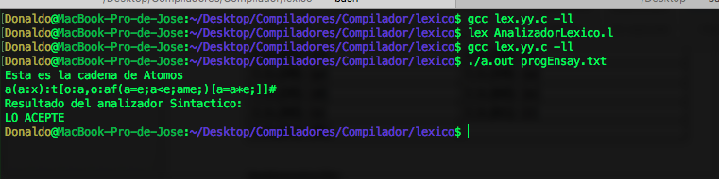

El programa mostrara la cadena de átomos creada, así como si la gramatica fue aceptada o rechazada.

**Conclusiones**

Podemos concluir en que la implementación de un analizdor sintáctico no es nada sencilla, se necesitan horas de trabajo, empeño y una abstracción bastante compleja de los datos para poder crear un lenguaj de programación util